

**本科生实验报告**

**实验课程 计算机组成原理**

**学院名称 计算机与网络安全学院**

**专业名称 计算机类**

**学生姓名 徐睿航**

**学生学号 202013160210**

**指导教师 荣莹**

**实验地点 6C1001**

**实验成绩**

**二〇二一年10月**

实验四 微控制器实验

**一、实验目的**

1.掌握时序信号发生电路组成原理。  
2.掌握微程序控制器的设计思想和组成原理。  
3.通过微程序的编制、写入，观察微程序的运行。

**二、实验步骤**

①实验接线  
●跳线器J20、J21连上短路片；  
●跳线器J16上SP连H23；  
●UJ1连UJ2。

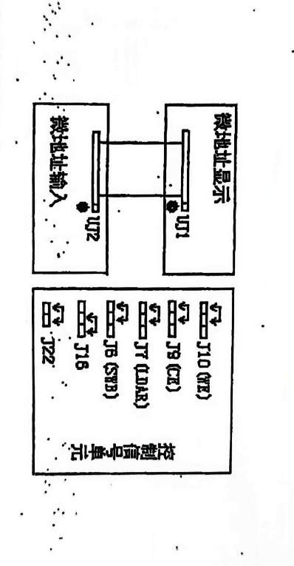

②仔细查线无误后接通电源  
③写微程序  
A.“编程开关”置为“写入”状态。  
B.“运行控制”开关置为“运行”，“运行方式”开关置为“单步”状态。  
C.用二进制模拟开关UAO～UA5置6位微地址，UA0～UA5的电平由LK0～LK5显示，高电平点亮；低电平熄灭。  
D.用二进制模拟开关MK1～MK24置24位微代码，24位微代码由LID1～LID24显示灯显示，高电平亮，低电平灭。  
E.按动“启动运行”开关，启动时序电路，即可将微代码写入到 E2PR0M2816 的相应地址单元中。  
F.重复C～B步骤，将表3－7的微代码全部写入E2PR0M，2816中。  
④读微程序  
A.将“编程开关”设置为“读”状态。  
B.“运行控制”开关置为“运行”，“运行方式”开关置为“单步”状态。  
C.用二进制模拟开关UA0～UA5置6位微地址。  
D.按动“启动运行”开关，启动时序电路，读出微代码，观察显示灯LMD1～LMD24的状态，检查读出的微代码是否与写入的相同，如果不同，则将“编程开关”置为“写入”状态。重新执行写微程序即可。  
⑤单步运行  
A.“编程开关”置于“运行”状态。  
B.“运行控制”开关置为“运行”，“运行方式”开关置为“单步”状态。  
C.系统总清，即“总清”开关拨0－1。使微地址寄存器U14～U16清零，从而明确本机的运行入口微地址为：000000（二进制）。  
D.按动“启动运行”开关，启动时序电路，则每按动一次，读出一条微指令后停机，此时实验机上的微地址显示灯和微程序显示灯将显示所读出的一条指令。

1. **指令扩展**

*写出外设输入指令、二进制加法指令、存数指令、输出到外设指令和无条件转移指令的微程序。

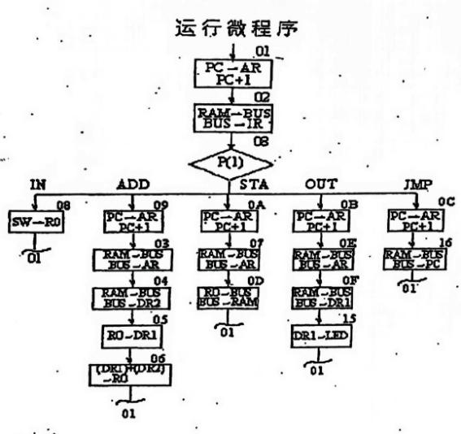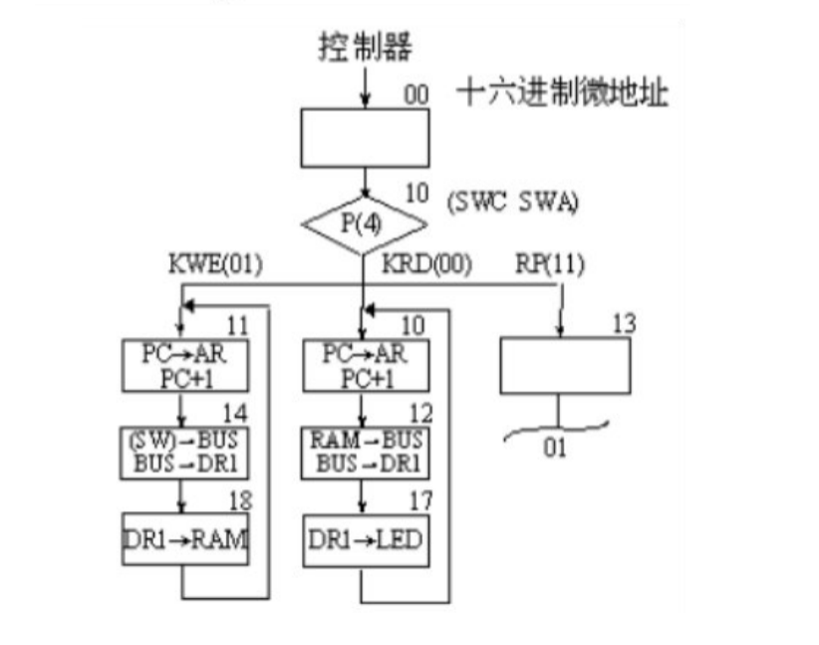

**四、思考题**

1.根据实验中所设计的微指令格式，指出哪几位是操作控制字段和顺序控制字段？微微令采用的是什么编码方式和什么后继地址形成方法？

答：操作控制字段：s3，s2，s1，s0，m，Cn即19，20，21，22，23，24。顺序控制C字段，即7,8,9。编码方式：直接编码。后继地址：指令的操作码和和位指令的下地址字段。

2.根据微程序流程图，写出这5条机器指令实现的功能。

答：IN（输入），ADD（二进制加法），STA（存数），OUT（输出），JMP（无条件转移）

3.分析加法指令的微程序。

答：Ad（IR）－＞MAR，1－＞R;Ad(CMDR)->CMAR;M(MAR)->MDR;Ad(CMDR)->CMAR;  
(AC)+(MDR)->AC;Ad(CMDR)->CMAR

4.根据微指令格式设计一段减法指令SUB［ADDR］的微程序，减法指令的功能是80－[ADDR]→RO。

答：减法微程序：019A65。

|  |  |
| --- | --- |
| **学生实验 心得** | 通过这学期对于《计算机组成与结构》这门课程的学习，我收获了很多。我觉得这门课对我来说还是很有难度的。所以老师在理论课上讲的好多知识理论方面，想要真正理解必须依靠自己亲手做实验，通过实验，我明白了学习不能马虎，做实验更是，要细心的看实验要求，按步骤来，思考实验原理。从这学期计组的实验课我养成了在实验中遇到问题要及时去询问，要虚心的向同学请教，向老师请教，在大学剩余时间里对其他课程的学习我也会努力思考，勤学好问的。  学生（签名）： 徐睿航  2021 年 11 月 30日 |
| **指导**  **教师**  **评语** | 成绩评定：  指导教师（签名）：  年 月 日 |